Ventotene, nasce il tavolo di progettazione Regione-Comune
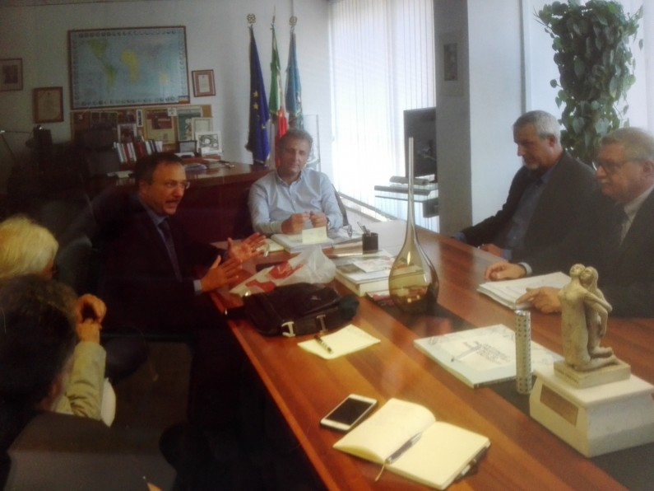
Il vicepresidente della Regione Lazio Massimiliano Smeriglio incontra il sindaco di Ventotene, Gerardo Santomauro, e il suo gruppo di assessori e delegati. Erano presenti infatti: Pasquale Bernando, Aurelio Matrone, Francesco Carta e Renato Di Gregorio. Dopo una attenta riflessione comune il vicepresidente ha convenuto nell’attivare un processo congiunto di collaborazione strutturato e costante.
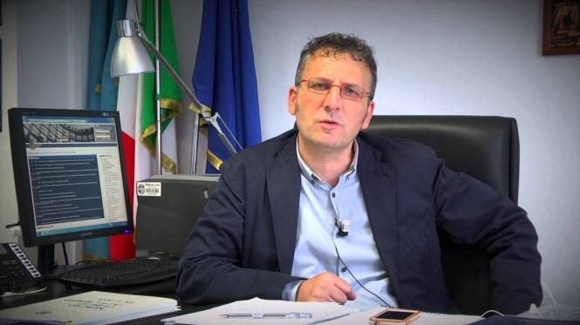
Massimiliano Smeriglio
“Voi ci avete dato un’idea e noi siamo pronti a raccogliere le idee buone che vengono dal territorio e riproporle a tutti gli enti locali che ne hanno bisogno” ha esordito Smeriglio accogliendo nel suo studio, in via Colombo, la delegazione ventotenese. “Le isole, ma anche i borghi del Lazio si spopolano e noi abbiamo il dovere di trovare il meccanismo con cui ricorrere ai ripari . Siamo disposti a sostenere il processo di ripopolamento se questa azione si coniuga con una prospettiva di sviluppo locale che gli Amministratori si impegnano a definire e poi a perseguire” ha aggiunto.
Il sindaco Santomauro ha infatti dimostrato che, assieme alla comunità, locale ha definito una strategia di sviluppo a partire dall’autunno dell’anno scorso. Essa punta sul turismo estivo di qualità ma anche sulla formazione che a Ventotene si può organizzare per formare persone provenienti da tutto il mondo che vogliano studiare come nasce e vive l’Europa e come difendere la pace e la democrazia, evitando soprusi e confini.
Su un principio di fondo vi è stata un’intesa di base: “La Regione apprezza e sostiene la progettualità che le comunità locali sono in grado di esprimere e lo fa secondo piani condivisi da gestire in comune pur nel rispetto dei relativi ruoli”. I due amministratori hanno anche voluto definire un primo ventaglio di azioni da mettere in cantiere, alcune contingenti, quanto simboliche, altre, di grande respiro strategico, che richiedono un tavolo di concertazione duraturo.
Alle studentesse delle medie che restano a studiare sull’isola sarà assicurato un anno di attenzioni straordinarie, ma dall’altra parte, si sosterrà l’azione tesa al ripopolamento dell’isola, similmente a quello che si assicurerà a quei borghi del Lazio che soffrono dello stesso pericolo di progressivo abbandono da parte dei propri cittadini. Smeriglio lo ha detto: “Forse ci avete suggerito un modo nuovo di fare dell’accoglienza, anche degli immigrati. Non un’allocazione gestita con la forza e l’imposizione dall’alto, ma un inserimento di nuclei famigliari che si integrano con la comunità esistente nel momento in cui riconosce il vantaggio di poter contare su nuove forze per sostenere la sua stessa esistenza”.
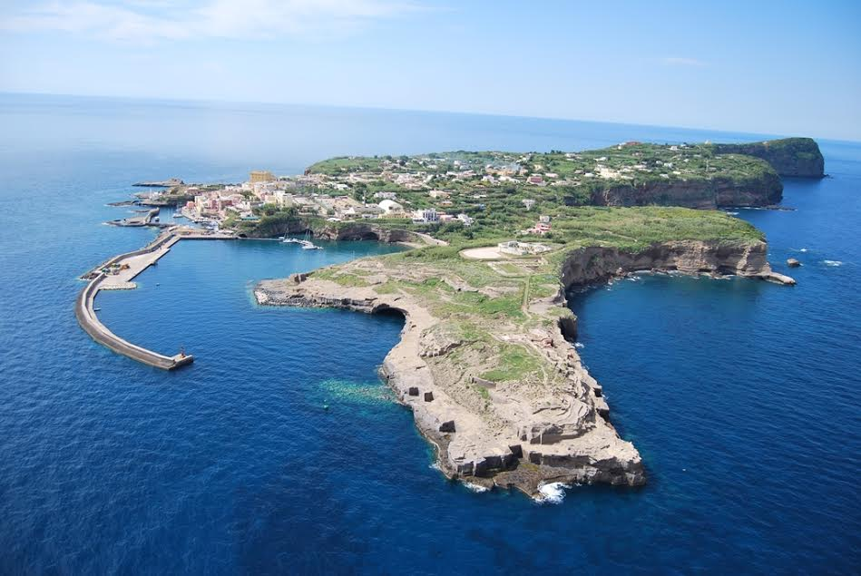Se queste sono azioni contingenti da attuare a breve, con rapidità, ci sono altre azioni che guardano ad un futuro più ampio. Ventotene, come molte altre isole, ma come anche i borghi in montagna, soffre per la carenza di servizi, sia per ragioni di carattere economico (non si possono fare economie di scala) che di carattere logistico (le condizioni del mare). Le soluzioni vanno trovate soprattutto in relazione a piani di sviluppo locale coraggiosi che rispondano a logiche di “organizzazione territoriale” e non di carattere solo “comunale”. Per questo Smeriglio si è assunto l’onere di costituire un tavolo assieme a colleghi di altri assessorati per affrontare, assieme, problemi di carattere infrastrutturale (trasporti, acqua, rifiuti, ambiente, turismo, ecc.). Ventotene può essere un buon banco di prova per tale esercizio perché su Ventotene il Governo ha deciso di investire 70 milioni di euro per fare dell’isola la Scuola d’Europa.
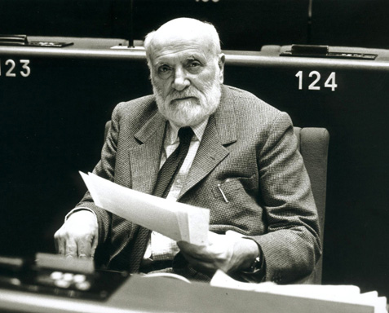
Altiero Spinelli
Proprio su questa prospettiva una decisione importante è stata quella di costituire un polo di formazione professionale sull’isola. Per tale fine sarà utilizzata la scuola, intestata ad Altiero Spinelli. In tale struttura sarà possibile istruire anche una scuola di formazione professionale triennale per il turismo che spazi dalla ristorazione all’accoglienza di un target internazionale fino alla promozione e gestione dell’ampio patrimonio culturale che l’isola possiede. Ad essa si affiancherà la sala polivalente, intestata a Umberto Elia Terracini, dove si tengono già i convegni e gli incontri di alta formazione e che sarà “accreditata” per fare formazione assieme agli spazi che si libereranno all’interno del carcere posto sull’isola di Santo Stefano.
A tale riguardo l’avvocato Elisabetta Longo, direttore generale del Settore della Formazione professionale, ha dato la notizia che a breve la Regione riaprirà il bando del Torno Subito per l’area del Gusto a cui potranno concorrere i giovani che hanno interesse a lavorare nel settore della ristorazione di qualità. Su questo piano l’isola si candida per essere un luogo di ospitalità particolare per quei giovani che, ultimata la prima fase di formazione prevista dal programma, hanno da effettuare il tirocinio di sei mesi sul territorio regionale.
La riunione si è conclusa con l’impegno a rivedersi tra un mese per verificare l’avvio delle prime iniziative convenute e per programmare un incontro del vicepresidente con la comunità ventonetese che ora si va abituando ad essere protagonista delle decisioni di sviluppo che riguardano il proprio territorio. Ad ottobre riprenderanno peraltro le attività di progettazione partecipata sui quindici progetti su cui la comunità ha già lavorato nell’autunno dell’anno scorso..

